500万星光级定焦红外半球
TC-NC9201S3E-5MP-E-I3S(2.8mm/4mm/6mm)-V1.0
版本：V.000025/000026/000027-180319
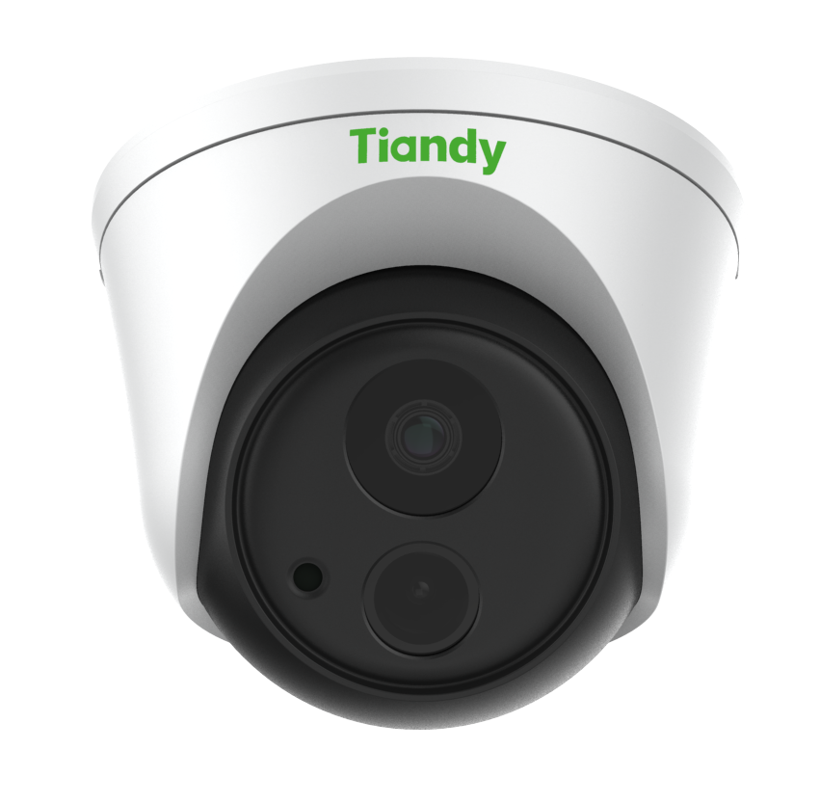
产品特性：
    - 1/2.8英寸500万像素CMOS传感器
    - 2.8mm/4mm/6mm高清定焦镜头可选，ICR双滤切换
    - 10m～30m有效红外距离
    - 支持三码流同时输出，主码流最高分辨率2592*1944@18fps
- 支持宽动态、背光补偿、强光抑制、降噪和图像翻转
- 支持H.265、H.264 HP/MP/BP、M-JPEG编码，支持S+超级码流
- 支持智能分析，包括8种行为分析、人脸检测、人数统计、值岗检测、热度图
- 支持走廊模式、透雾、场景模式设置
    - 支持ROI感兴趣区域视频压缩技术，支持SVC编码
    - 支持图片叠加、MTU设置、心跳、黑白名单
    - 支持USB接口，可选本地存储
    - 1路报警输入、1路音频入、1路音频出
    - 支持POE供电
技术规格：
摄像机
传感器 | 1/2.8英寸500万像素CMOS传感器
核心处理器 | ARM7架构
操作系统 | 嵌入式Linux操作系统
像素 | 500万
图像分辨率 | 主码流最高分辨率：5MP（2592×1944）  副码流最高分辨率：4CIF（704×576）  第三码流分辨率：CIF（352×288）
帧率 | PAL：2592*1944@18fps，2560*1920@20fps，2592*1520@25fps，1440P@25fps，QXGA@25fps，1080P@25fps，960P@25fps，720P@25fps，640*360@25fps,4CIF@25fps，2CIF@25fps，CIF@25fps  NTSC：2592*1944@18fps，2560*1920@20fps，2592*1520@25fps ，1440P@25fps，QXGA@30fps，1080P@30fps，960P@30fps，720P@30fps，640*360@30fps,4CIF@30fps，2CIF@30fps，CIF@30fps
宽动态 | 120dB
强光抑制 | 支持
数字降噪 | 数字降噪
电子快门 | 1s～1/100000s
最低照度 | 彩色: 0.005 Lux(F1.6,AGC ON)
彩转黑 | 支持自适应、内同步、外同步、黑白、彩色、定时设置
视频参数 | 图像亮度、对比度、饱和度可调
图片叠加 | 支持200×200大小BMP 24位图像叠加,可选择区域
感兴趣区域 | ROI支持主副码流各7个重点区域
图像处理 | 支持宽动态、强光抑制、数字降噪、图像增强、背光补偿、透雾、场景模式设置、走廊模式，Smart IR
镜头
焦距 | 2.8mm/4mm/6mm可选
水平视场角 | 101°(2.8mm)/81.5°(4mm)/52.6°(6mm)
镜头接口类型 | M12
红外功能
红外距离 | 10～30m
红外灯类型 | 1颗点阵红外灯
Smart IR | 支持
接口性能
音频接口 | 1路输入,1路输出
报警接口 | 1路输入
USB接口 | 1个
TF卡 | 支持8-64G
网络接口 | 1个10M/100M自适应以太网口
扩展协议 | Onvif，GB28181，P2P
编码模式
视频压缩标准 | H.265/H.264/M-JPEG
音频压缩算法 | G.711A/G.711U/ADPCM/AAC_LC
编码类型 | BaseLine Profile/Main Profile/High Profile
音频采样码率 | 8Kbps、32Kbps、48Kbps
传输模式 | 三码流
其他功能
IE访问 | 内置Web server
客户端连接数 | ≤7个
本地存储 | MicroSD 支持8- 64G
网络协议 | TCP/UDP/HTTP/UPnP/DHCP/DDNS/NFS/FTP/NTP/RTSP/SMTP/SNMP
IP地址 | 支持静态、动态IP地址，MTU自定义
OSD字符 | 支持16×16、24×24、32×32、48×48、64×64、96×96尺度叠加  支持时间、日期、星期叠加  支持5个区域2行的附加字符叠加
系统时钟 | 内置时钟，支持外同步，NTP校时，时区设置，夏令时
远程管理 | 网络远程升级及参数设置及配置导入导出
智能报警 | 移动侦测、遮挡报警
通用功能 | 一键恢复、心跳、密码保护、黑白名单
智能分析 | 绊线，双绊线，周界，物品遗留，物品丢失，徘徊，奔跑，停车，人数统计，人群聚集，值岗检测，视频诊断，音频异常侦测，人脸检测（开启人脸检测，建议在高清模板中选择“运动”模板），热度图
一般规范
工作温度 | -30℃～60℃（不开红外）；-30℃～40℃（开红外）
防护等级 | IP66，防浪涌2000V
工作湿度 | 0～95%（无凝结）
电源 | DC12V±20%；
尺寸 | 132mm×132mm×102mm
重量 | 0.7Kg
外形尺寸：
